Напиши свой номер на видеофайле
и отправь по адресу: www.omck39.ru

Дорогой друг!
Приветствуем тебя на олимпиаде
«Музыкальный эрудит»!

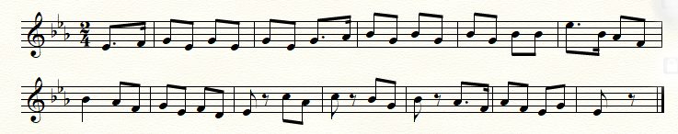
1.Спеть в Ре-мажоре с дирижированием Шведскую народную песню «Трубач»

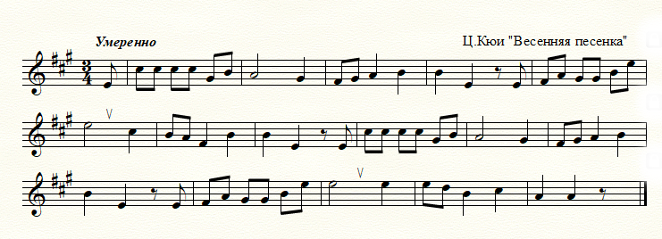
- Спеть:

- Досочинить и спеть:
